VetCare360

Introduction
VetCare360 est une application de gestion de cabinet vétérinaire développée en Java avec JavaFX. Elle permet de gérer les vétérinaires, les propriétaires d'animaux, les animaux eux-mêmes ainsi que leurs visites médicales. Les données sont stockées localement dans des fichiers JSON, sans utilisation de base de données.

Utilisation de l'application
L'utilisateur peut :
- Ajouter, modifier, ou supprimer des propriétaires.
- Gérer les animaux d’un propriétaire.
- Ajouter des visites vétérinaires.
- Gérer les vétérinaires (ajout, modification, suppression).
L’interface est intuitive, colorée, avec des icônes pour guider l’utilisateur.

Architecture du Projet
L'architecture repose sur Java orienté objet (POO) et le framework JavaFX pour l’interface graphique. Les fichiers JSON sont utilisés pour la persistance des données grâce à la bibliothèque Gson. Le projet est organisé en trois packages principaux : model, controller, et view.
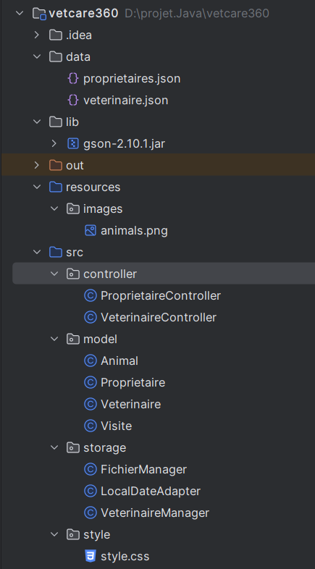
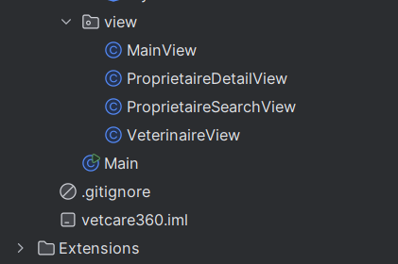

Avantages
- Interface utilisateur claire et responsive.
- Application 100% locale, sans besoin de base de données.
- Code structuré en MVC pour faciliter la maintenance.
- Utilisation de Gson pour la gestion des fichiers JSON.
- Facilité d’ajout de nouvelles fonctionnalités.

C'est quoi JavaFX?
JavaFX est une bibliothèque Java moderne pour créer des interfaces graphiques interactives. Elle permet d'ajouter des animations, des effets visuels et de styliser l'interface avec CSS. Contrairement à Swing, JavaFX est plus flexible et offre une meilleure gestion des événements et du multimédia

Pourquoi JavaFX ?
- Permet de créer des interfaces graphiques modernes et interactives.
- Intégré avec Java : pas besoin de bibliothèques externes complexes.
- Supporte les événements utilisateurs (clics, formulaires, listes...).

Comment utiliser JavaFx :

1. Télécharger JavaFX SDK
https://gluonhq.com/products/javafx/
Télécharge la version correspondant à ton système d’exploitation et extrais le dossier

2. Configurer JavaFX dans IntelliJ

A. Va dans :
File → Project Structure (Ctrl + Alt + Shift + S)
B. Dans l’onglet Libraries :
- Clique sur ➕ "Java"
- Sélectionne le dossier lib du SDK JavaFX téléchargé :
Exemple : C:/javafx/lib Clique sur OK → Appliquer.

Dans VetCare 360 :
- Chaque fenêtre (ajout de propriétaire, liste des animaux, etc.) est une scène JavaFX.
- Utilisation de composants graphiques : TableView, TextField, Button, ComboBox, etc.
- Organisation avec le modèle MVC (Modèle-Vue-Contrôleur) pour séparer la logique et l’interface.
Avantages concrets :
- Navigation fluide entre les écrans.
- Code structuré et réutilisable.
- Apparence personnalisable (via CSS intégré à JavaFX).

Conclusion
VetCare360 est un projet éducatif complet illustrant la mise en pratique de la programmation orientée objet, de la gestion d’interface graphique en JavaFX, et de la manipulation de données via des fichiers JSON. Il constitue une base solide pour des projets plus avancés dans le domaine de la gestion d’informations.

Page d’accueille :
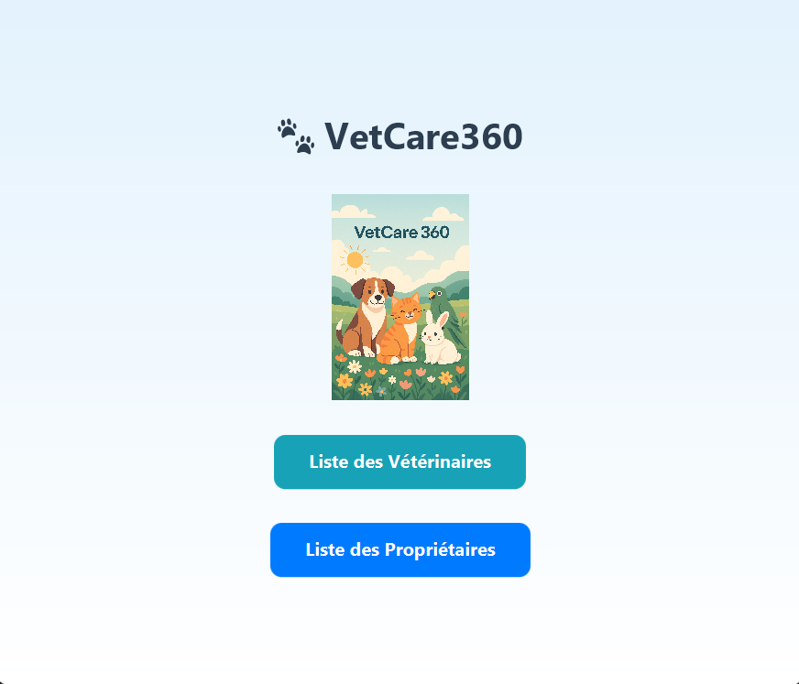

Page des vétérinaires :
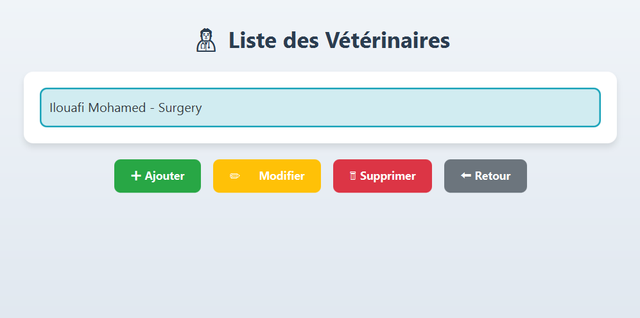

Page de recherche :
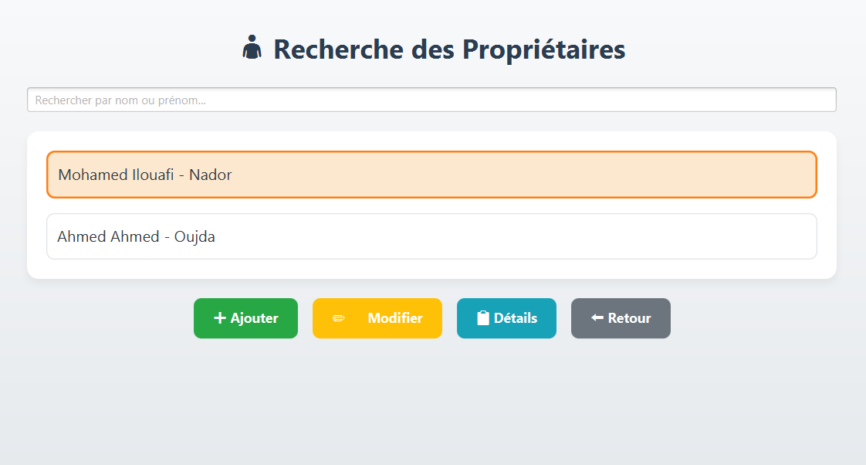

Des propriétaires:

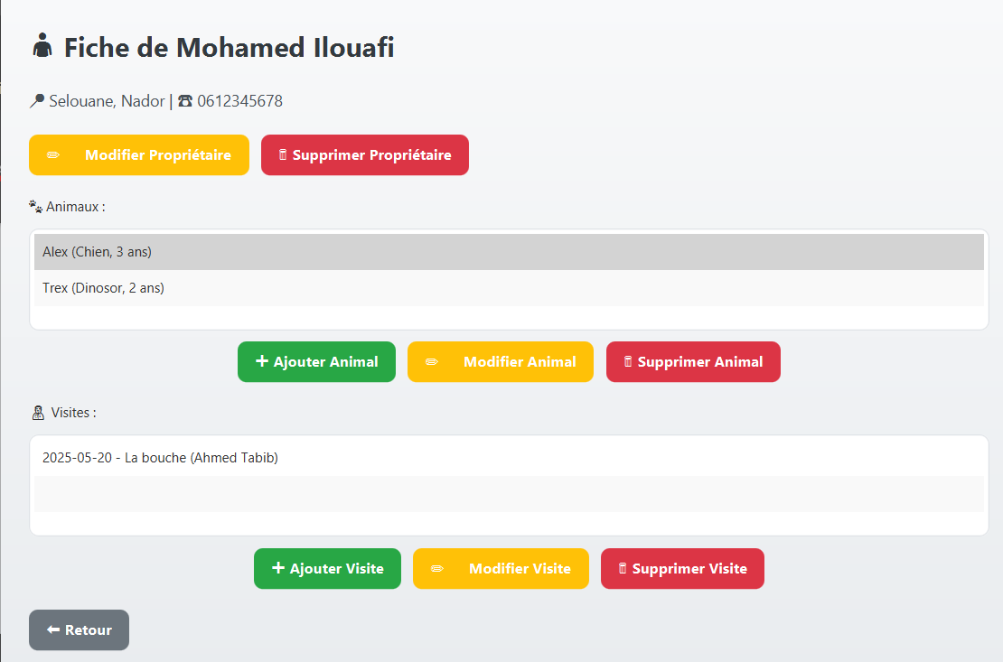

Page d’ajout d’un Animal :

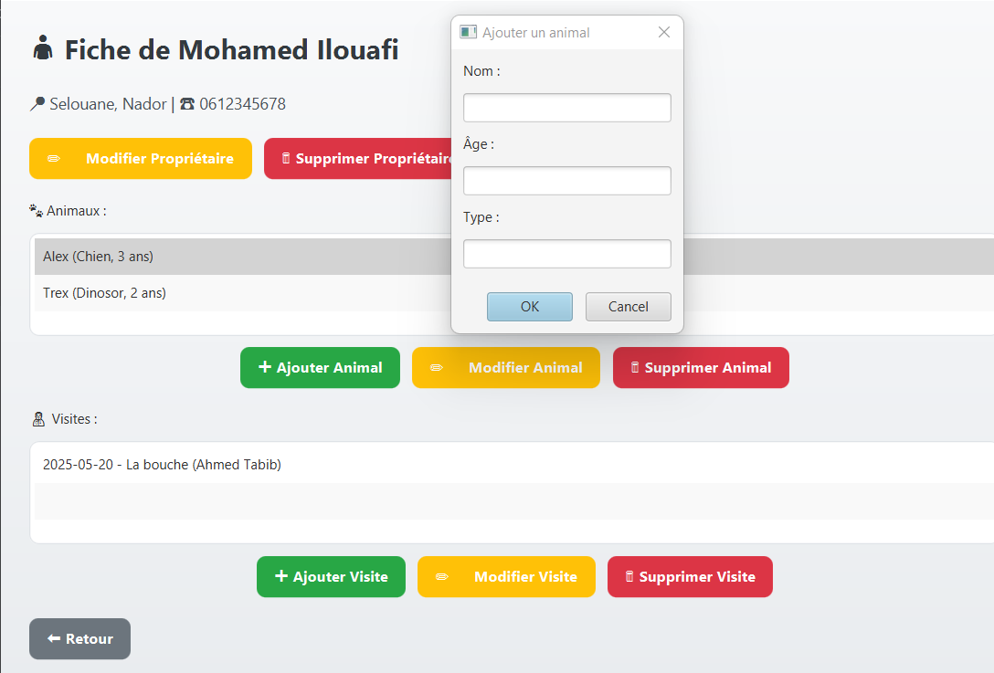

Page Ajout d’un visite médicale :
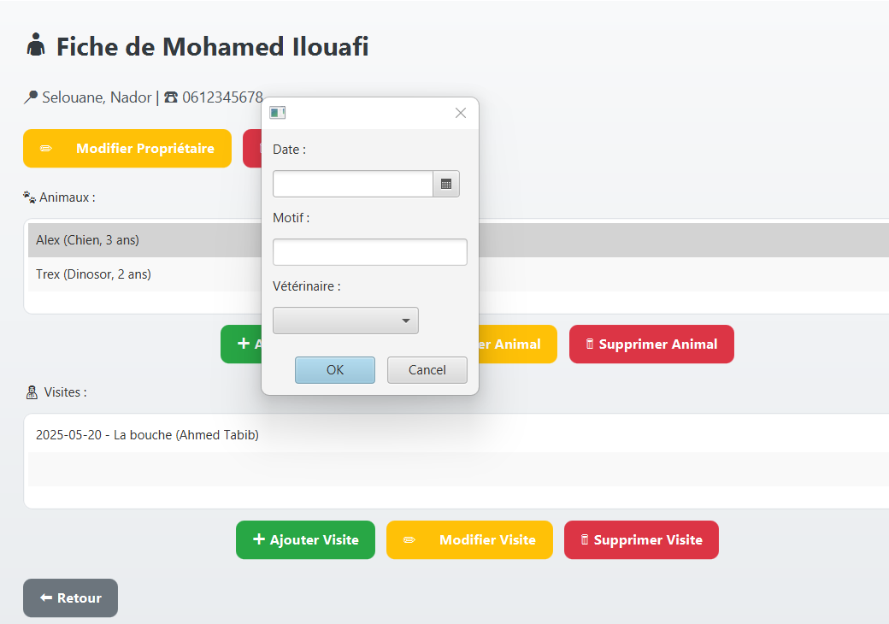

Page modification d’un animal :
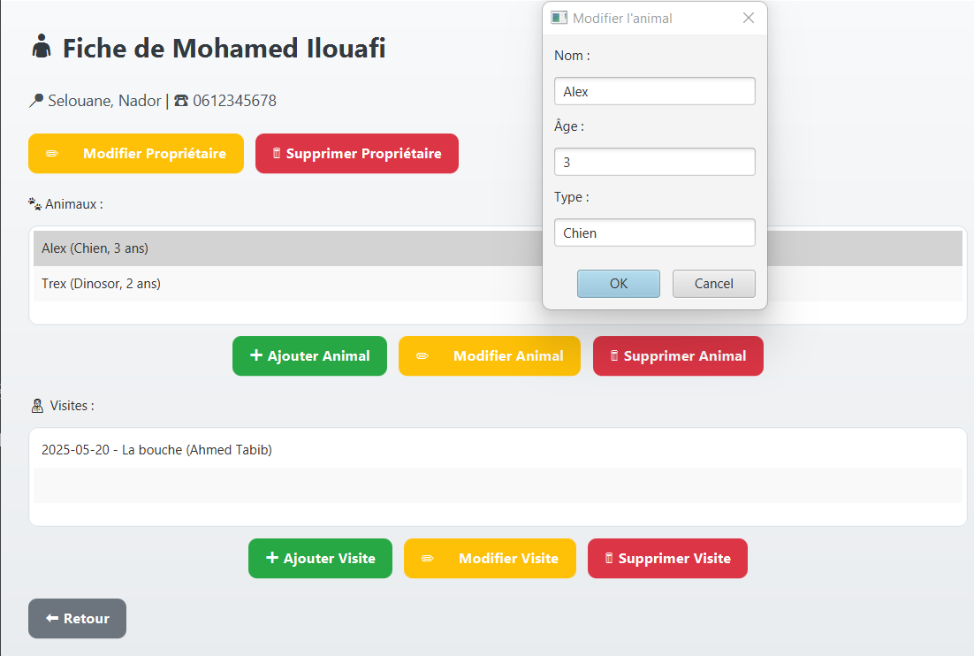

Page modification de la visite :
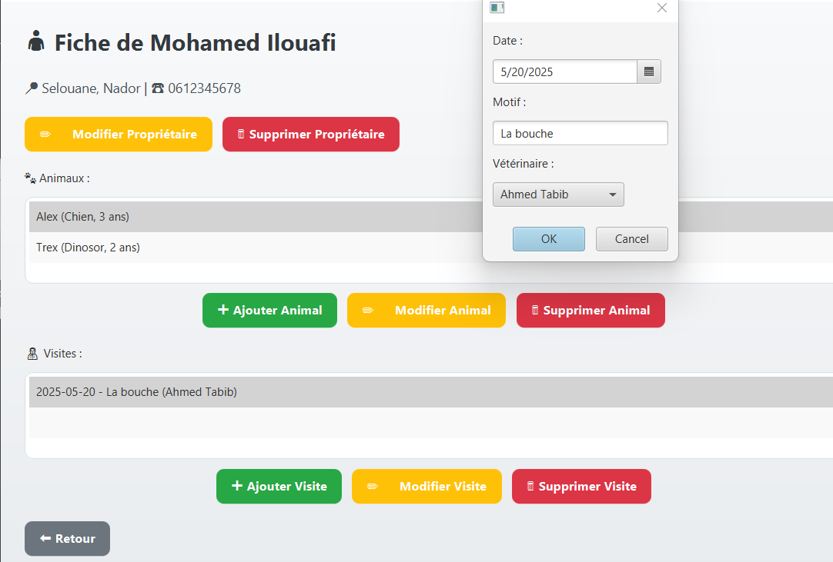

Ce qui concerne le code vous avez le trouver dans le lien github suivante https://github.com/MOHAMEDILOUAFI/Mini-Projet-VetCare-360-Java
Faites par : Ilouafi Mohamed
Et Mohamed El habib Aouragh
Les resources utilisées :
Youtube
Chatgpt
Merci.

